小一·今日动态
｜2023.10.8
-来园情况-
今天是星期日，天气晴。来园23人，丁怡宸1人请假哦，希望生病的宝宝早日来园哦。
来园的宝宝们能绕好水杯带，绕的越来越好了呢！放好自己的物品，小朋友们就开始做游戏计划了呢，选择了自己喜欢的区域游戏。
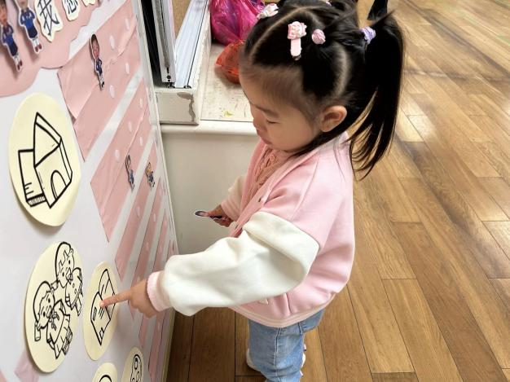 | 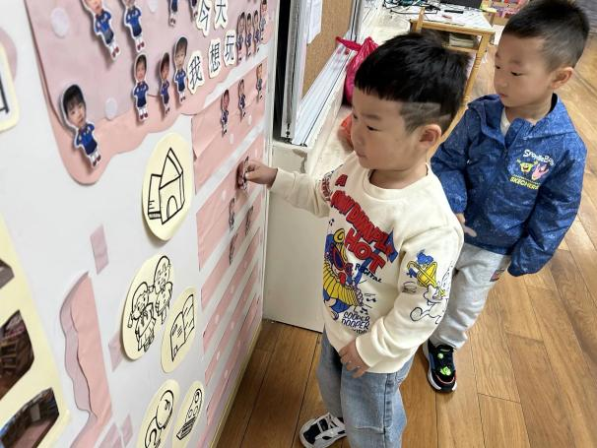
前几天我都是在娃娃家玩的，今天我要去图书区看书啦！ | 我最喜欢搭积木了，我学到了很多建构好方法呢。
-区域活动-
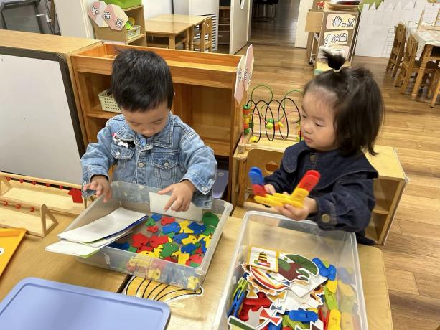 | 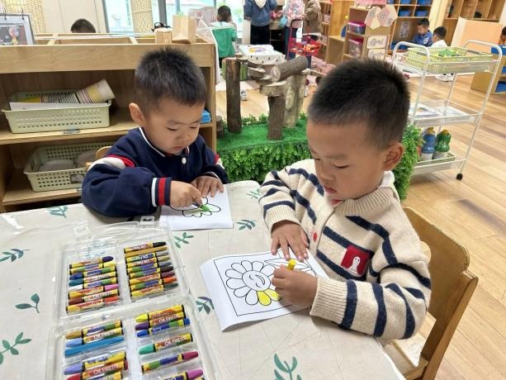
益智区：  小树和一一拿了喜欢的玩具很认真的玩起来了。小树根据图卡找规律挂衣服呢。一一也在仔细观察图片夹夹子呢。 | 美工区：  沐梓、一凡、嘟嘟和歆瑶今天来美工区画画了，现在宝宝们涂颜色越来越棒了呢，而且很有自己的想法呢。
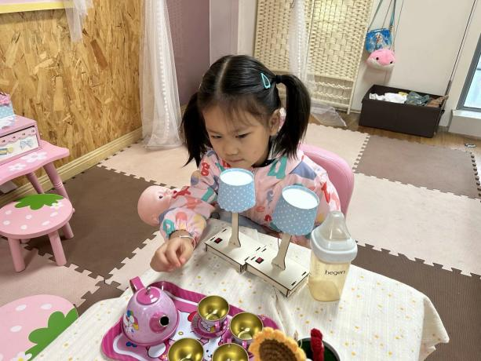 | 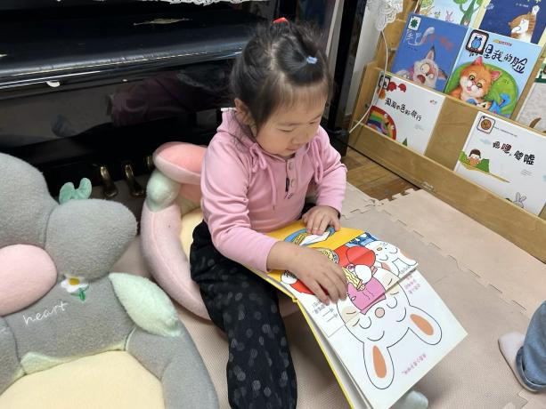
娃娃家：  每天娃娃家都是最热闹的区域了，有的在认真照顾宝宝，有的在制作美食，还有的在招待小客人呢。 | 图书区：  暖暖来图书区看绘本了呢，看完书还能根据书本上的小标记放回原位呢，真是棒棒的！
-点心时光-
今天的点心是：牛奶、核桃仁、苏打饼干、小圆饼干哦~所有宝宝都能把点心吃完，棒棒哒！
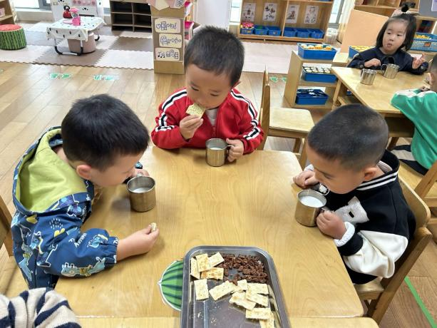 | 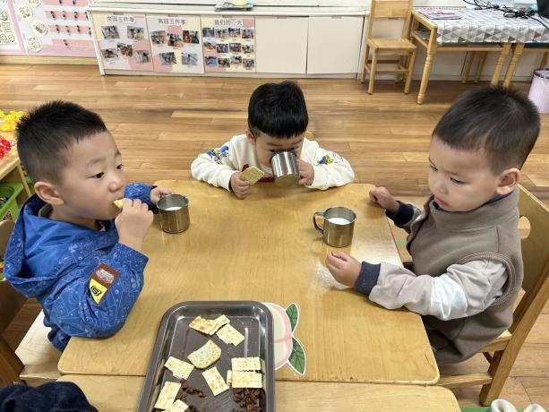
核桃仁很有营养呢，吃的时候要慢慢吃 | 咕嘟咕嘟，热热的牛奶真香呀！
-户外活动-
到了户外活动时间啦！天气很凉爽，我们在跑道区活动哦！
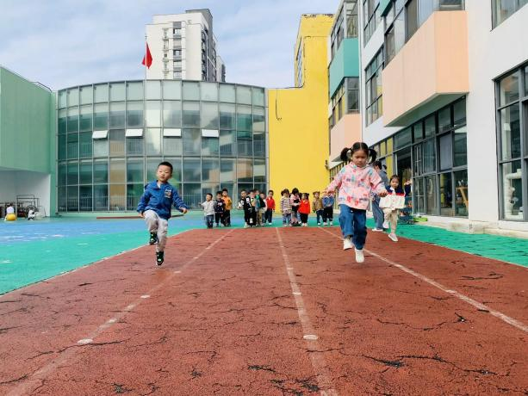 | 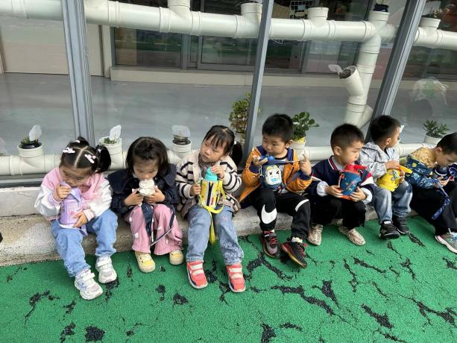
看我们跑的多快呀！ | 累了就喝点水补充能量吧！
-集体活动-
这是一节按大小排序的数学活动。排序就是根据一组物体的某种特征的差异或规则，按序进行排列。本节活动涉及的是按大小排序，即从大到小排、从小到大排。本次活动主要引导幼儿在感知树叶大小的基础上，在“树叶排队”的游戏情境中将3片树叶从小红旗开始按从大到小或是从小到大的顺序进行排序。
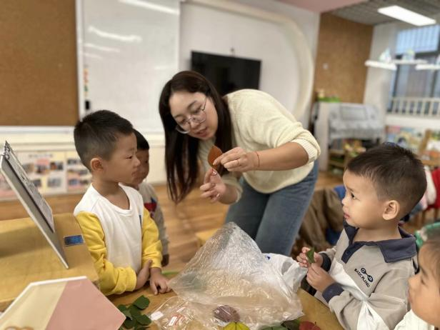 | 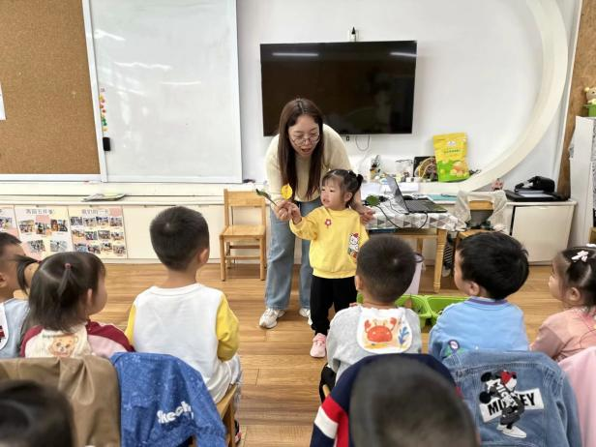
我的树叶上还有尖尖的刺呢。 | 我带来的叶子有黄色、绿色的和红色的
-午餐时光-
今天的午餐是：小米饭、翅中鹌鹑蛋、上汤娃娃菜和菠菜粉丝汤。水果是：冬枣和翠冠梨。下午的点心是：红糖发糕。
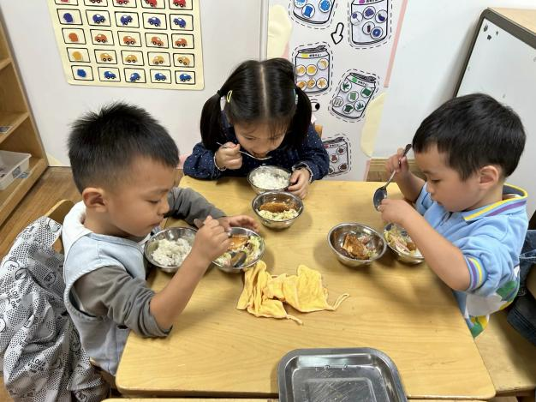 | 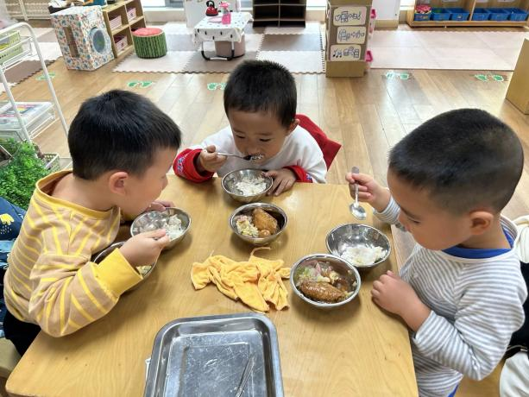
吃饭时我们要一口菜一口饭吃哦！ | 正确握勺子，小手扶着碗。
-温馨提示-
- 最近是感冒高发季，请家长们关注孩子每日状态，如有不适请及时告知。
- 延时班时间为：周一至周四，放学时间为16:30。周五不上延时班，放学时间为15:30。
- 安全教育还未完成的家长及时完成哦。
- end -
在一起的点滴都值得记录
我们｜小一班｜在一起

